Assignment#2

110503510 通訊二 張允姸

Shogi in C with linked list

1. Build guide



1. Execute guide



1. Flow chart

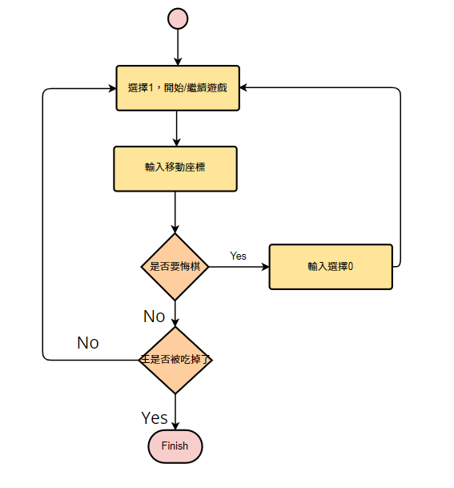

1. Game rule

執行執行檔時，輸入 ./main -n-s “欲建立的文字檔”，ex: ./main -n-s game.txt，則遊戲紀錄會儲存在game.txt檔案中。

遊戲開始，藍棋先下。使用者選擇1，則可繼續遊戲(先輸入段(行)再輸入筋(列))；使用者選擇0，則可悔棋，悔棋後由下一位玩家繼續遊戲；使用者選擇2則可印出歷時的所有回合。

(1) 遊戲開始介面

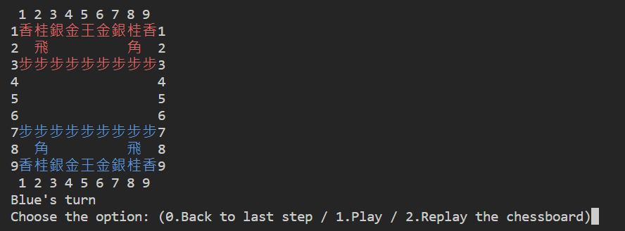

(2) 使用者選擇1

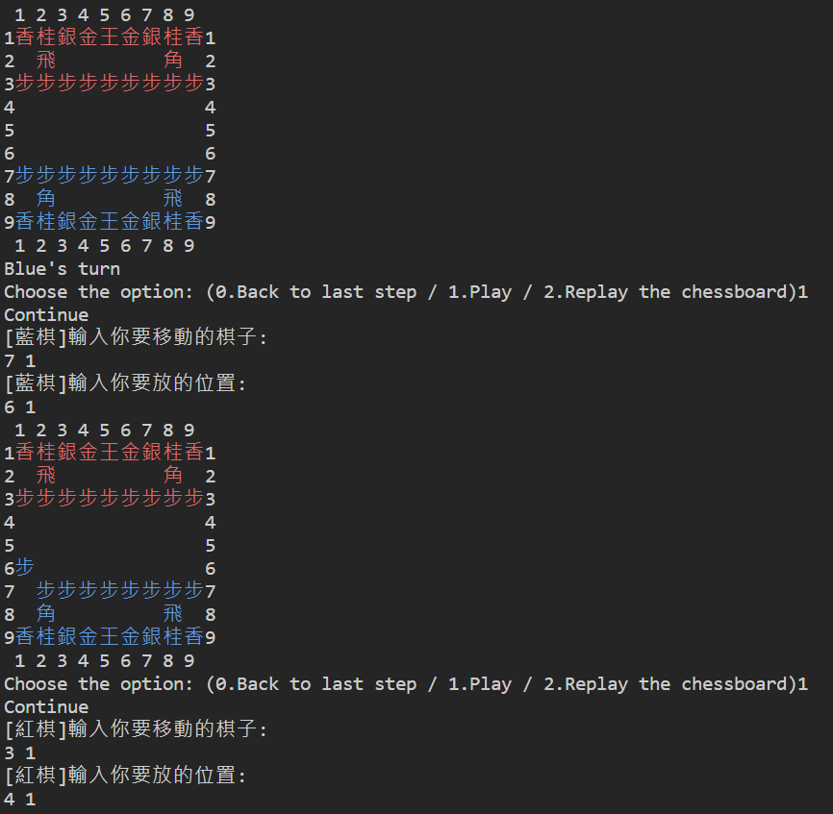

1. 使用者選擇0

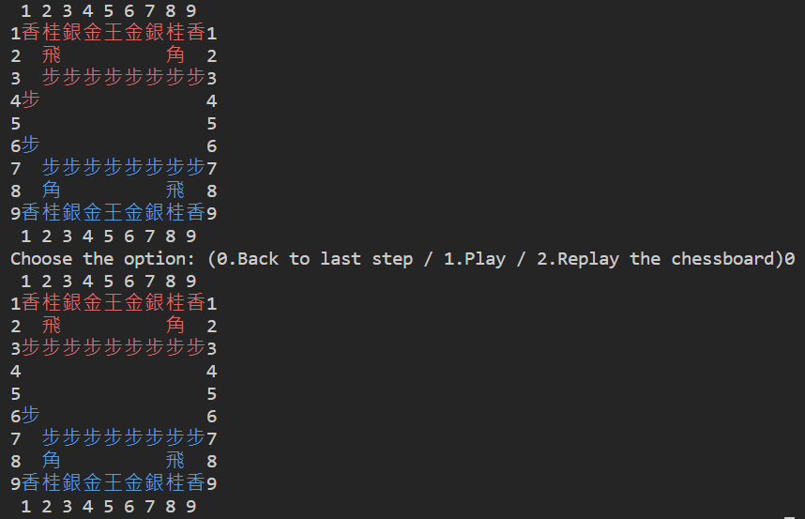

1. 輸入位置錯誤提醒，重新輸入

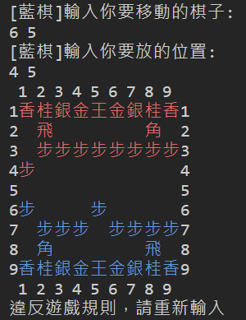

1. 使用者選擇2

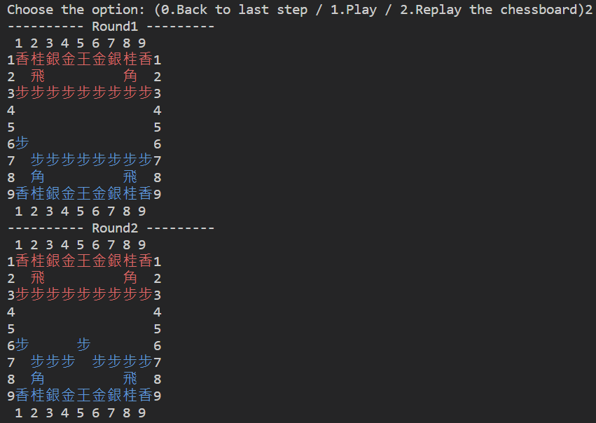

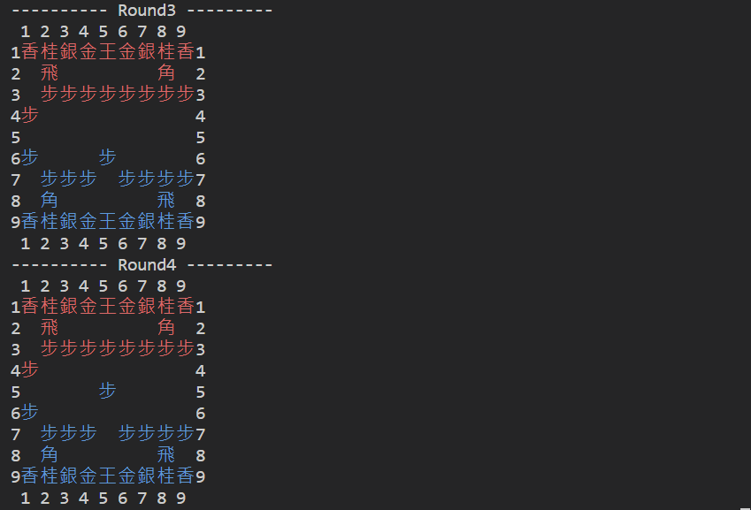

5. 部分程式碼說明

1. 利用linked list存取資料

